 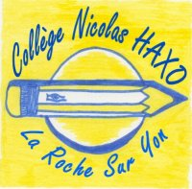  

**Faire des maths pendant les JO d’hiver de SOTCHI 2014**

*By Stéphane Percot – collège Haxo – La Roche sur Yon*

*stephane.percot@ac-nantes.fr*

**Compétences mathématiques travaillées :**

***Géométrie :*** *calcul de longueurs, de périmètres, de surfaces, construction de figures à l’échelle, utilisation du théorème de Pythagore,*

***Calcul :*** *calcul de vitesses, de proportions, de pourcentages. Utilisation de formules de conversion.*

***Gestion de données :*** *étude de graphiques, de diagrammes*

***Grandeurs et mesures :*** *unités de longueurs, de surfaces, de températures, de vitesses…*

**Bulletin réponse**

NOM :………………………………………. Prénom : ………………………………………………… Classe : …………

|  |  |
| --- | --- |
| EVALUATION | |
| Résultats | Rédaction  argumentation |
|  |  |
|  |  |
|  |  |
|  |  |
|  |  |

**Exercice 1 : le patinage de vitesse**

1a : 1b : 1c :

2a : 2b : 2c (à construire sur ta feuille)

**Exercice 2 : la salle de patinage artistique**

1a : 1b : 1c :

2 :

**Exercice 3 : le curling**

1 (à construire sa ta feuille)

2 : blanc :…………… rouge : ……………… blanc :………… bleu : ………………

**Exercice 4 : le saut à ski**

1 :

**Exercice 5 : les JO en diagrammes**

1 : 2 : 3 : 4 :

5 : 6 : 7 : 8 :

**Exercice 1 : le patinage de vitesse**

Les épreuves de patinage de vitesse des JO de SOTCHI 2014 se déroulent sur 2 pistes :

1. **Piste longue :** pour les longues distances, les patineurs utilisent une piste dont les dimensions sont les suivantes :

Deux lignes droites de 82,19 m chacune.

Deux virages semi-circulaires de 75m de diamètre.

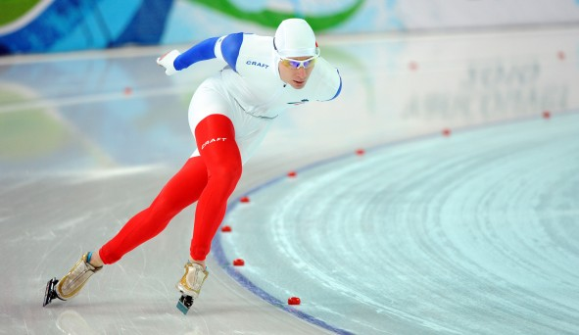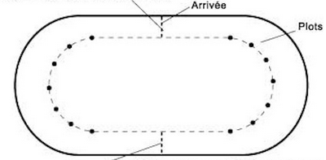

**82,19 m**

**75 m**

1. Quelle est la longueur de la piste ?
2. Les filles disputent une course sur 3000 m et les hommes sur 5000 m. Combien les concurrents doivent-ils parcourir de tours ?
3. Le samedi 8 février 2014, le neérlandais Sven Kramer a gagné la médaille d’or du 5000 m de vitesse aux JO de Sotchi 2014 en réalisant un temps de 6’10‘’76/100. Quelle fut sa vitesse moyenne (en km/h) ?
4. **Piste courte** (Short Track) : pour les sprints sur piste courte, les patineurs utilisent une piste de 111,12 m exactement.
5. 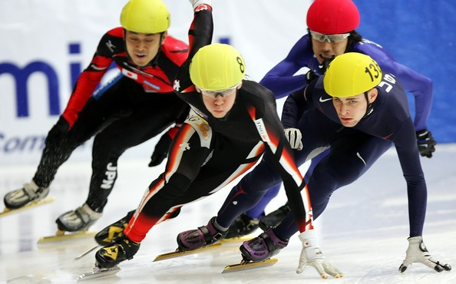Quelle distance parcourent les patineurs en 8 tours ?
6. Sachant que le rayon des virages est de 8 m, retrouver la longueur de la ligne droite.
7. Réaliser un schéma de la piste à l’échelle 1/250.

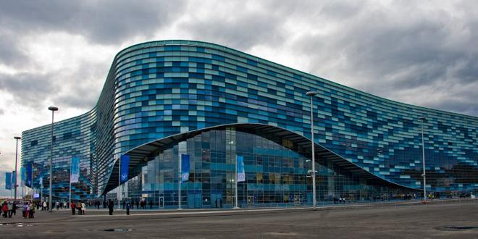**Exercice 2 : la salle de patinage artistique**

Le centre de patinage Iceberg accueille les épreuves de patinage artistique et les épreuves de Short Track.

1. **Un problème de température :**

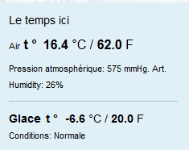La température de la salle est assez basse pour ne pas faire fondre la glace…

L’image ci-contre donne la température extérieure et la température de la glace de cette salle (enregistrée le samedi 8 février 2014) en degré Celsius (°C) et en degré Fahrenheit (F).

La formule suivante permet de convertir les températures exprimées en degré Celsius en degré Fahrenheit :

**?**

**F = C × 1,8 + 32**

1. Vérifier qu’une température extérieure de 16,4°C correspond bien à environ 62°F.
2. Trouver une formule réciproque permettant de convertir les températures exprimées en degré Fahrenheit en degré Celsius.
3. Déterminer la température de la glace en degré Celsius.
4. **La capacité de la salle :**

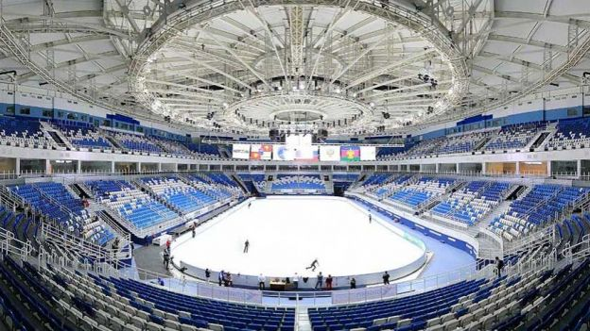En observant cette photo intérieure du centre Iceberg, essayer d’estimer la capacité totale (nombre de places) de cette salle. ***(On demande une estimation, c’est-à-dire un ordre de grandeur…)***

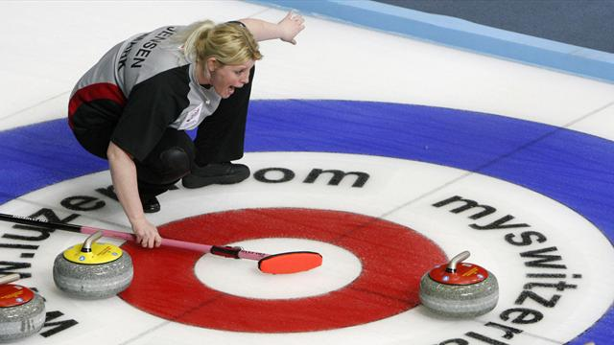**Exercice 3 : le curling**

Le curling est un sport de précision inventé au 16ème siècle.

Il se pratique sur la glace avec des pierres en granite.

La cible que doivent viser les joueurs est composée de 4 zones circulaires (blanc au centre puis rouge puis blanc puis bleu) dont les rayons sont respectivement 15 cm, 61 cm, 122 cm et 183 cm.

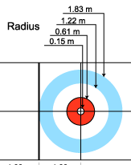



1. Reproduire la cible à l’échelle 1/20.
2. Calculer la surface occupée par chaque couleur.

**Exercice 4 : le saut à ski**

Le schéma ci-dessous montre le profil d’un tremplin de saut à ski.

**Piste d’élan**

100m

53m

11m

Sol

Colonne

Colonne

Le français Jason Lamy-Chappuis dévale la pente de la piste d’élan en 5 secondes.

Quelle est sa vitesse moyenne (en km/h) sur son élan ?

**Exercice 5 : les JO en diagrammes**

Observer les 2 documents ci-dessous et répondre aux questions suivantes

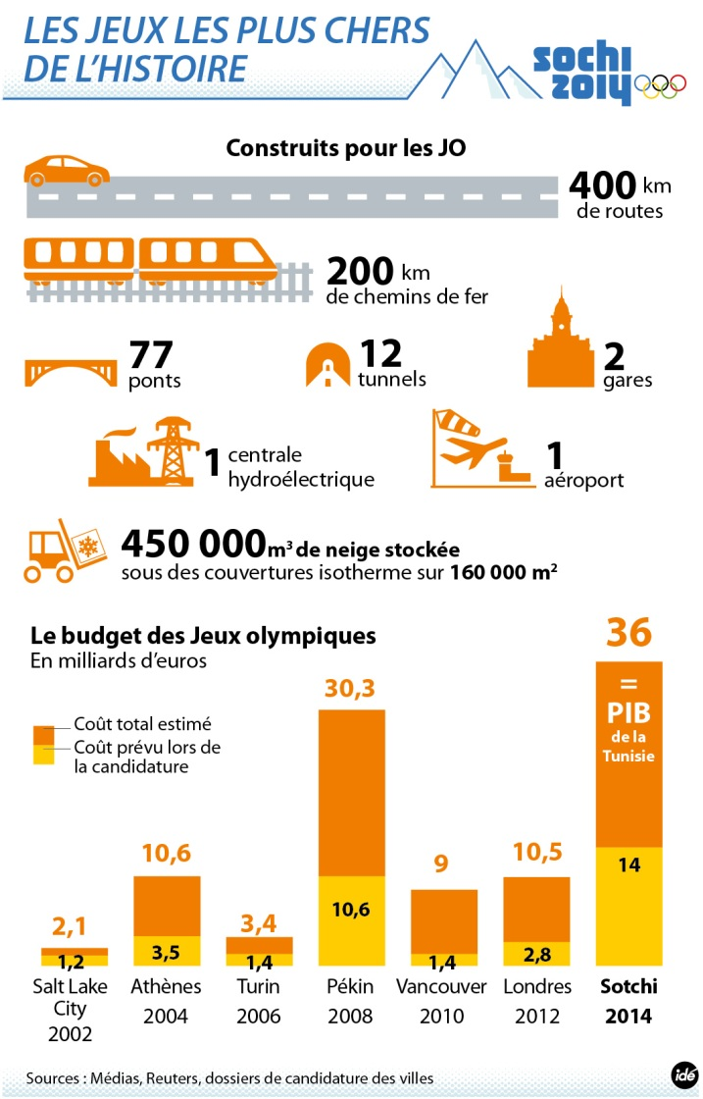

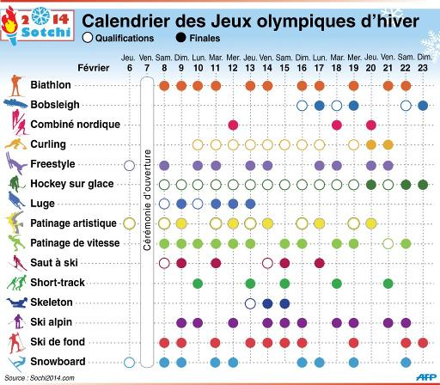

1. Quels jours ont lieu les finales de curling ?
2. Sur combien de jours se déroulent les épreuves de snowboard ?
3. Quel sport débute en dernier ?
4. Quel(s) jour(s) y a-t-il le plus de sports différents ?
5. Quel est le coût total estimé des JO de Sotchi 2014 ?
6. Est-il exact de dire que « les JO de Sotchi 2014 coûtent 3 fois plus cher que prévu » ?
7. Etablir le classement des JO en fonction de leur budget total estimé (du plus cher au moins cher).
8. Les précédents JO d’hiver avaient lieu à Vancouver en 2010. Recopier et compléter la phrase suivante avec le pourcentage manquant :

« Entre 2010 et 2014 le budget des JO d’hiver a augmenté de …….… %. »

*Source des illustrations :* [*http://www.sochi2014.com*](http://www.sochi2014.com) *et* [*http://www.la-croix.com*](http://www.la-croix.com)